TICK7058

Proceso para regresar al Usuario la solicitud después de aceptada.

Ingresar en la Opción
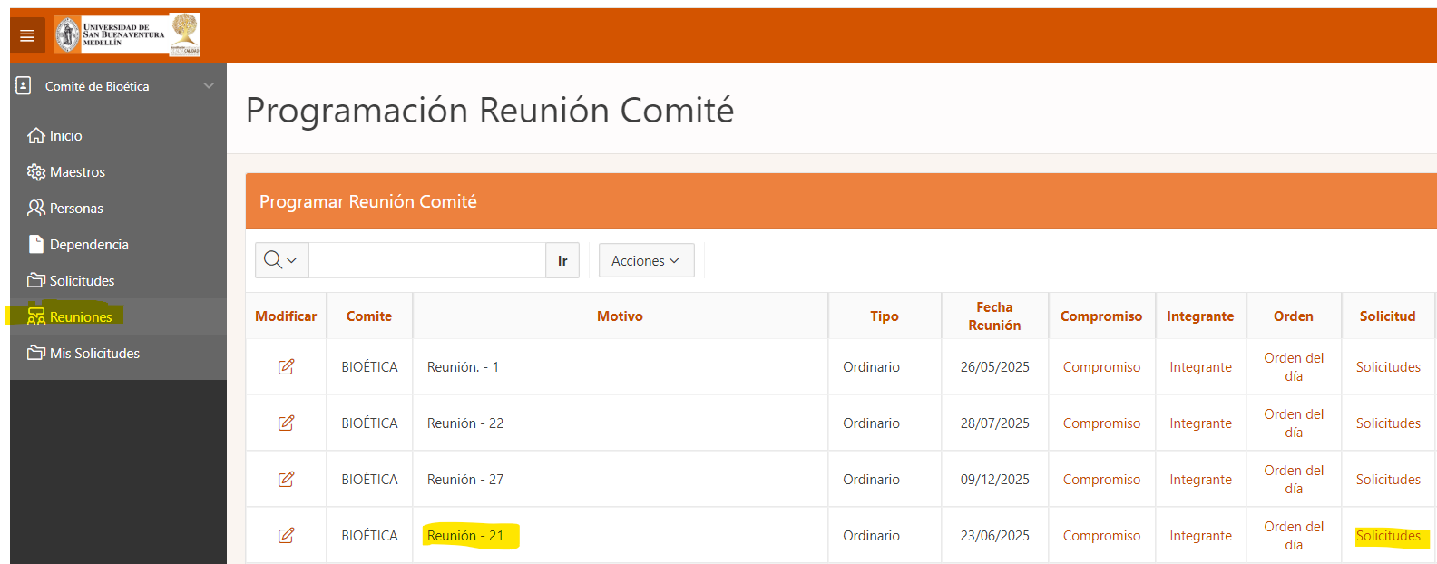

En la columna Solicitud dar Clic en Solicitudes
En la pagina 56 en la columna #Solicitud se da clic en alguno del código de solicitud 56 0 61
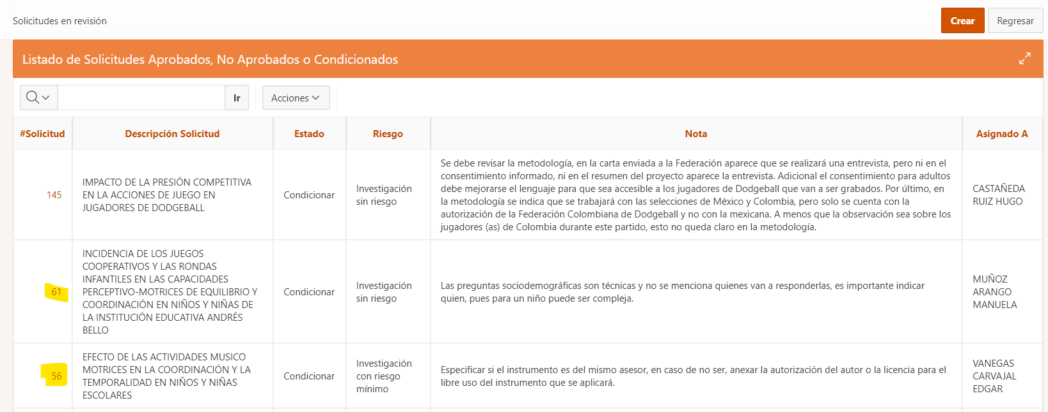

En la página 71

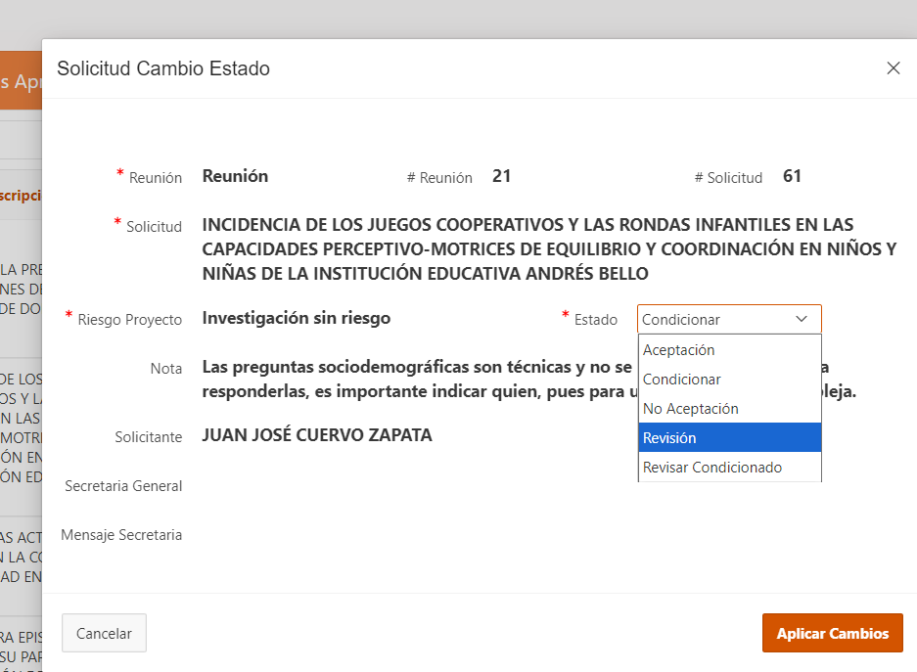

Allí se llevará a Revisión y de revisión se podrá pasar a condicionado en la misma pagina 56 en

